Linux系统练习题
- 登录Linux8.5系统后截图。需要全屏截取。

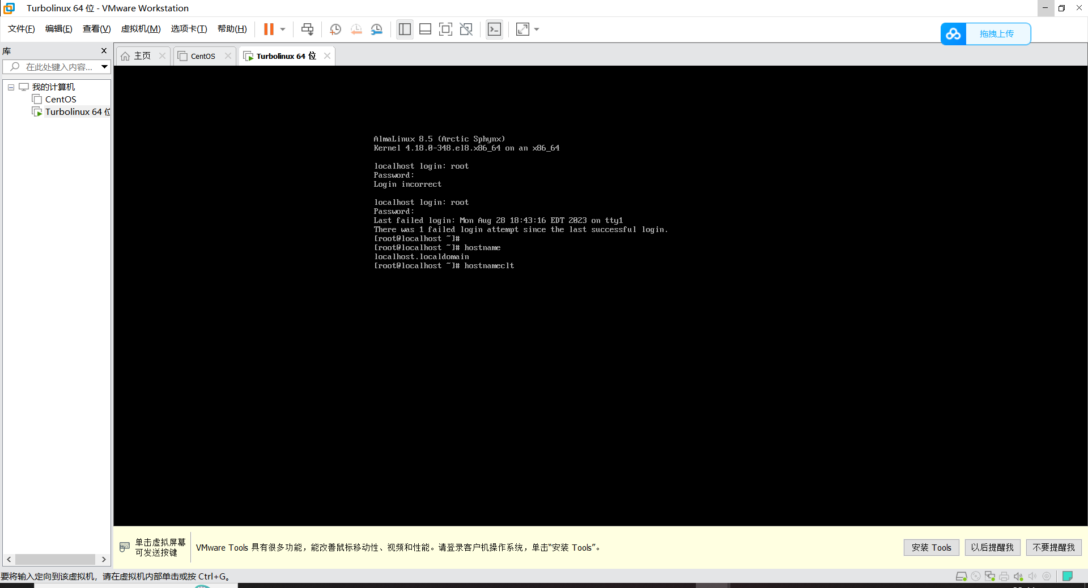

- 修改主机命令，主机名称为本人姓名的简拼。需要给出指令和全屏截取。

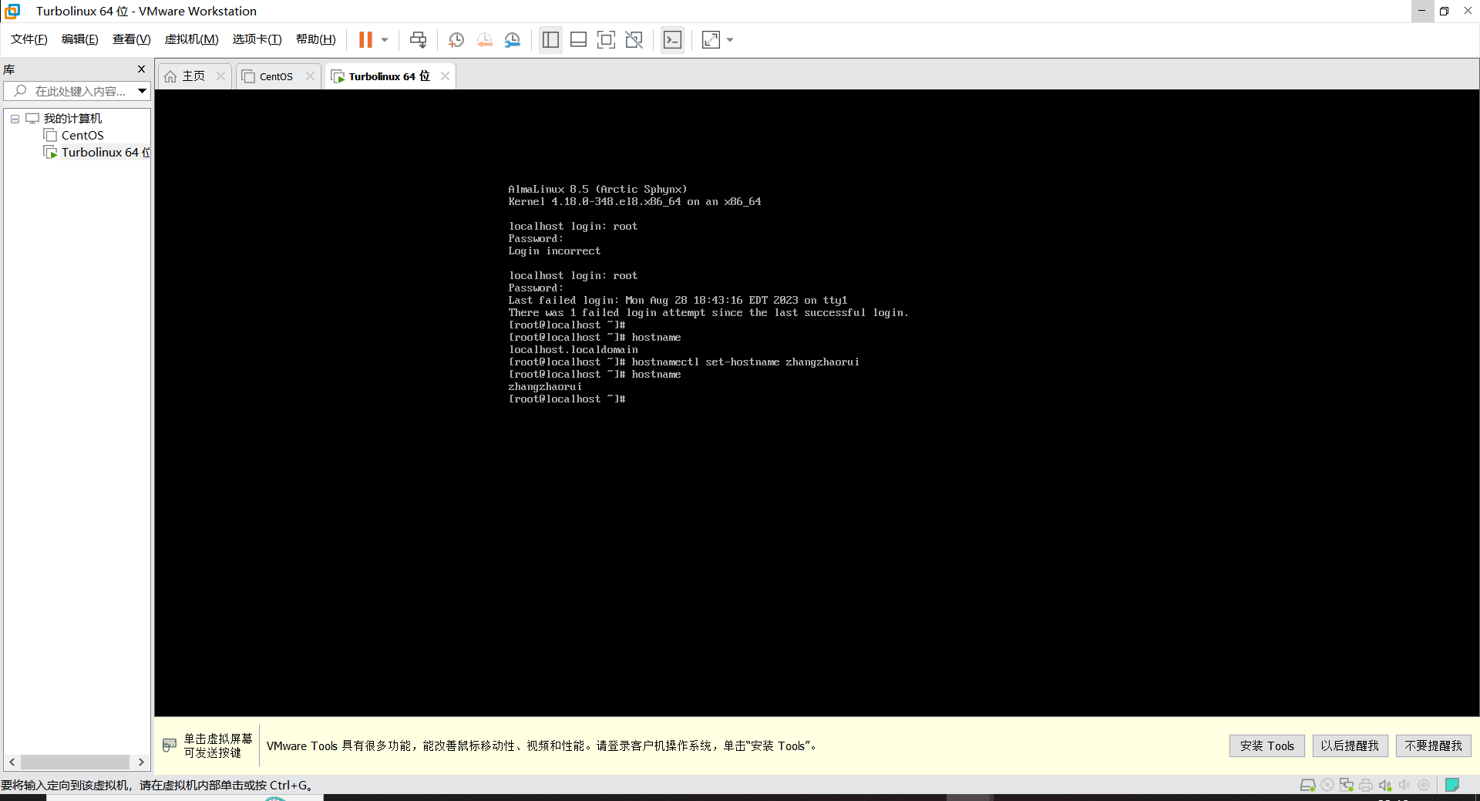

- 查看网络加载信息命令并给出命令及全屏截图
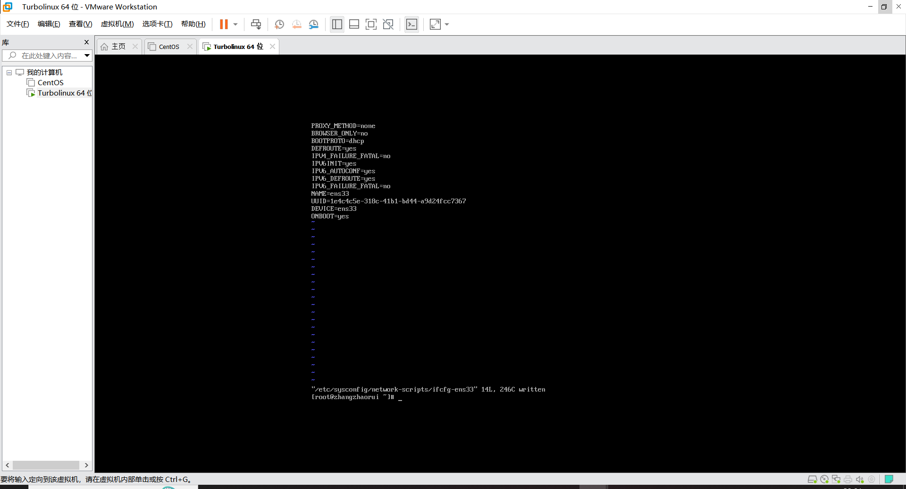

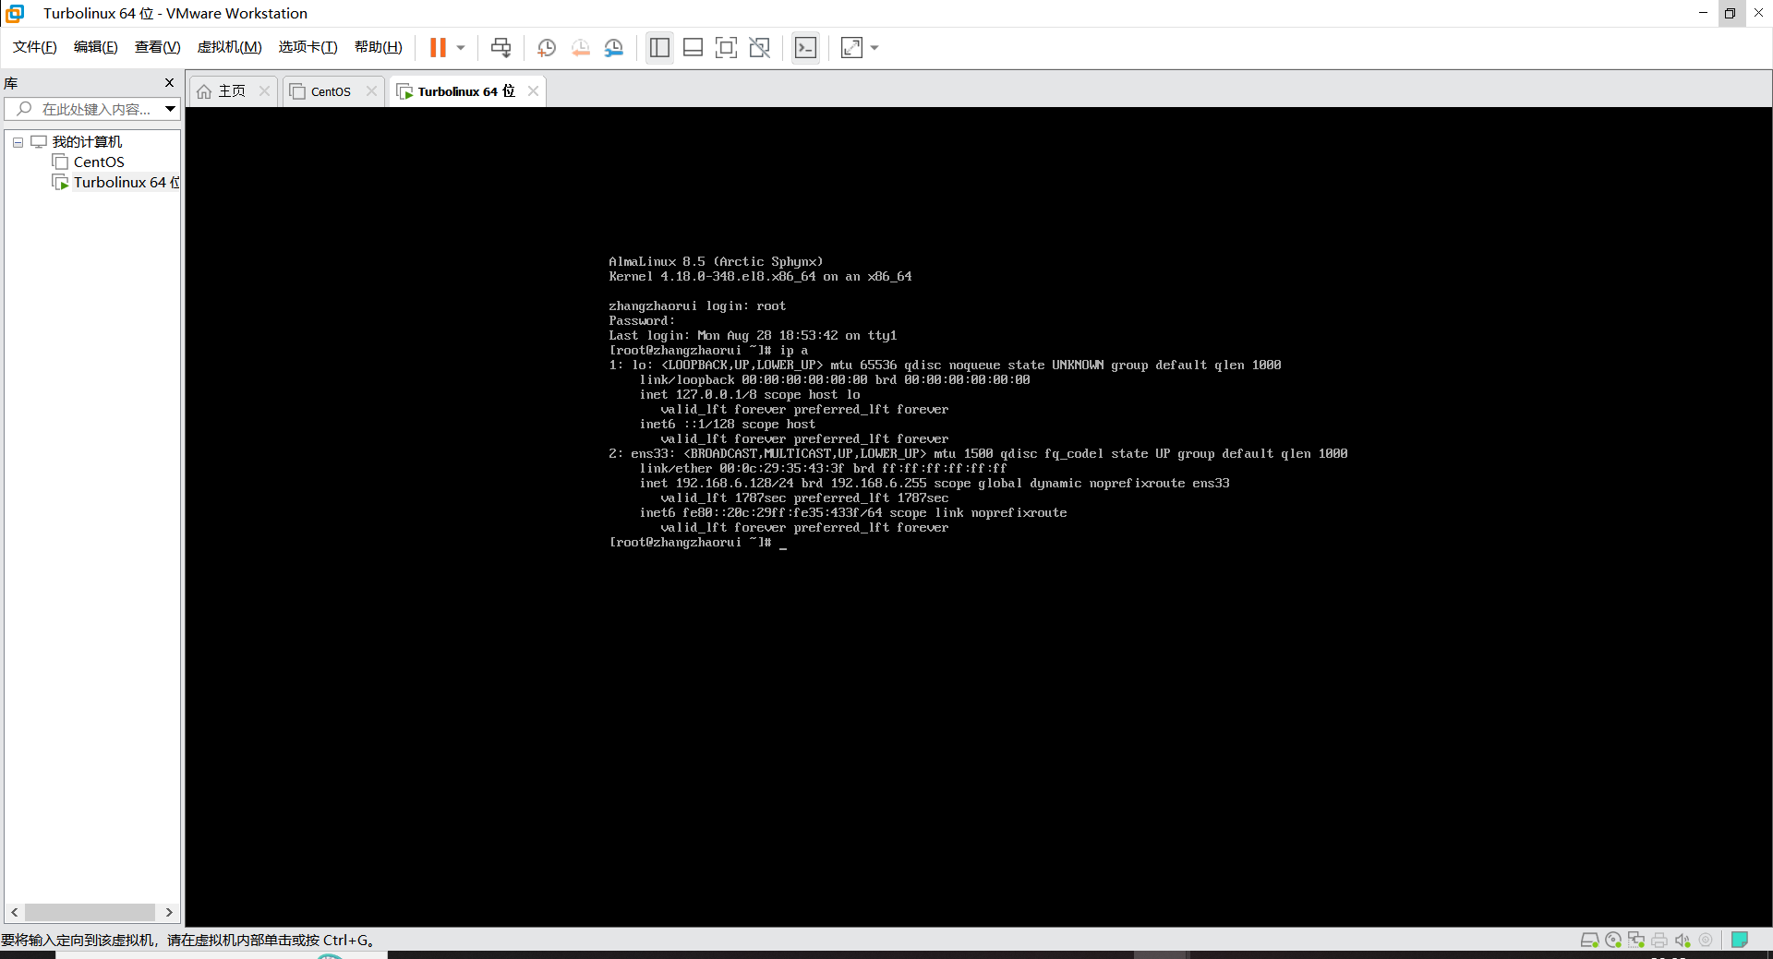

- 禁用防火墙命令给出命令及全屏截图。

